Họ và tên: …………………….. Thứ …… ngày …… tháng ……. năm ……..

BÀI ÔN TẬP TỪ 23/3 ĐẾN 27/3/2020 LỚP 5
Bài 1: Tính diện tích mảnh đất có kích thước theo hình vẽ dưới đây:
31m
21,5m
38m
15,5m

Bài 2. Tính diện tích mảnh đất có kích thước theo hình vẽ dưới đây :
25m
52m
75m
16,5m
34m

Bài 3. Biểu đồ hình quạt bên cho biết tỉ số phần trăm học sinh tham gia
Tiếng Anh
32,5%
Tiếng Việt
30%
Toán
học tự chọn các môn Toán, Tiếng Việt, Tiếng Anh
của khối lớp 5 ở một trường tiểu học. Biết rằng
số học sinh tham gia học tự chọn môn toán là 90 bạn.
Tính số học sinh tham gia học tự chọn môn Tiếng Việt,
môn Tiếng Anh.

Bài 4. Một chiếc khăn quàng đỏ hình tam giác có đáy dài 60cm và gấp 3 lần chiều cao. Muốn may 200 cái khăn như thế thì mất ít nhất bao nhiêu mét vuông vải?

Bài 5. Một thửa ruộng hình chữ nhật có chu vi 560 m, chiều rộng bằng $\frac{3}{4}$ chiều dài. Người ta trồng lúa trung bình 100m² thu hoạch được 50 kg thóc. Hỏi trên thửa ruộng đó người ta thu hoạch được bao nhiêu tạ thóc?

Bài 6. Một hình tam giác có chiều cao là 42,6cm, độ dài đáy bằng 140% chiều cao. Hãy tính diện tích hình tam giác?

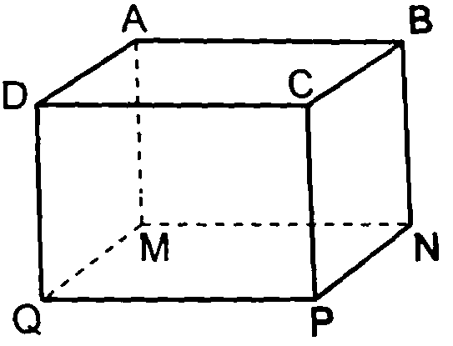
Bài 7. Cho hình hộp chữ nhật (xem hình bên)
a) Viết tiếp vào chỗ chấm cho thích hợp:
DQ = AM = ........ = ...........
AB = MN = ........ = ...........
AD = BC = ........ = ...........

b) Biết hình hộp chữ nhật có chiều dài 14cm, chiều rộng 12cm, chiều cao 8cm. Tính diện tích mặt đáy ABCD và các mặt bên DCPQ, AMQD.

Bài 8. a. Tính diện tích xung quanh và diện tích toàn phần của hình hộp chữ nhật có chiều dài 25dm, chiều rộng 1,4m, chiều cao 1,2m.

b. Tính diện tích toàn phần của hình hộp chữ nhật có chiều dài $\frac{5}{2}$m, chiều rộng $\frac{3}{4}$m, chiều cao 2m.

Bài 9. Người ta thuê quét vôi bên trong một căn phòng hình hộp chữ nhật gồm trần và tường nhà, chiều dài căn phòng là 12,5m, chiều rộng 4m và chiều cao 2,4m. Căn nhà có 1 cửa ra vào cao 2,4m, rộng 1,4m và 3 cửa sổ cao 1,2m và rộng 1,4m. Tính diện tích cần quét vôi.

Bài 10. Một phòng học dạng hình hộp chữ nhật có kích thước phòng là : chiều dài 8,5m , chiều rộng 6,4m, chiều cao 3,5m. Người ta quét vôi trần nhà và các bức tường phía trong phòng. Tính diện tích cần quét vôi, biết diện tích các cửa bằng 25% diện tích trần nhà.

